关于网上信息维护和2004年国家级、上海市级项目申报的通知

各有关单位：
为使各单位申报的2004年继续医学教育项目有效地进入审批程序，同时有利于项目公布后供全国及全市学员网上浏览项目信息及项目内容。请各有关单位于2003年6月1日至2003年6月15日，对本单位网上信息进行维护，并于2003年6月1日至2003年7月31 日，对本单位2004年国家级、市级继续医学教育项目进行网上申报。
1、信息维护
请各单位根据本单位用户名和用户密码，按照网上（网址：www.3wapp.com）提示对本单位的单位信息、分管部门信息及专家信息仔细核对，进行维护。①网上本单位信息，如本单位名称（注：以卫生部规定的冠名为准）、地址、邮编、电话等内容有误，请在内容文本框中直接修改，按确定即可；②分管部门网上尚无内容信息，请各单位按网上要求准确填写后按确定完成；③专家信息，如职称、地址和电话等有误，也可在内容文本框中直接修改，按确定即可，但专家姓名、学科不能修改（如专家姓名文字有误确须更正，请与卫生局科教处联系）。此次信息维护，单位不能添加、删除专家。
2、新项目申报
各单位根据本单位用户名和用户密码，按照网上提示进入本单位“继续医学教育管理”页面。①单击菜单“申报项目”——“新项目申报”，弹出项目申报页面，单击该页面“新建”按钮；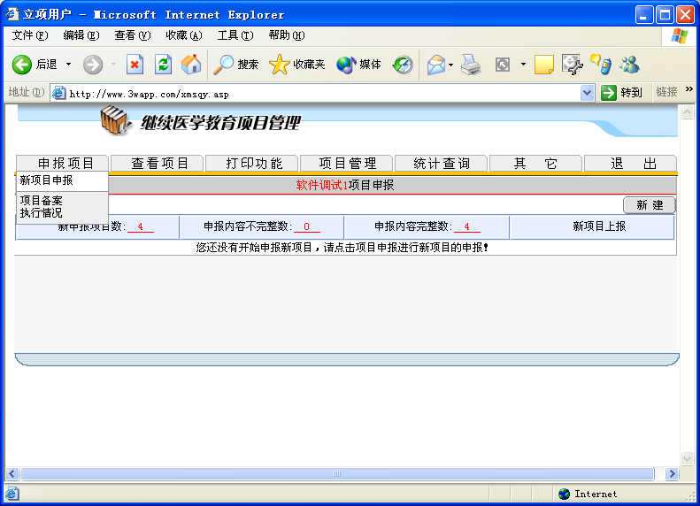 ②选择项目级别、所在学科，填写项目名称，单击“确定新申报”按钮，进入下一页面，按要求填写完整各页面，通过页面下方的“上一页”、“下一页”进行翻页和保存。
（注意：若单击页面右上角“返回”按钮，将不保存修改返回项目申报主页面。）
单击
单击
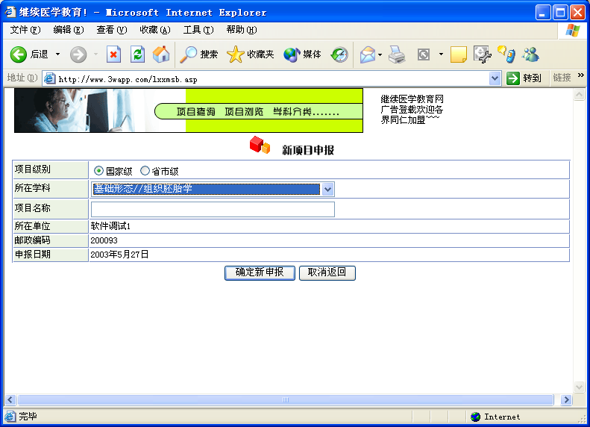
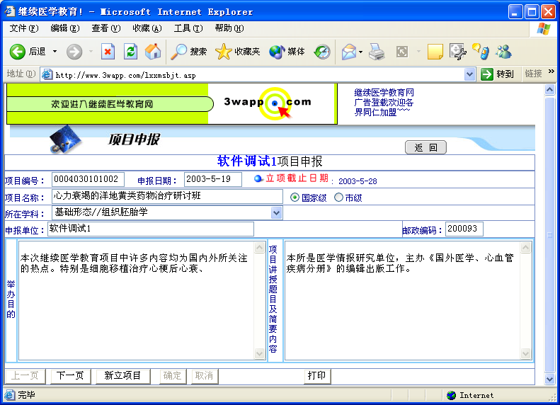
3、修改新项目申报内容
单击菜单“申报项目”——“新项目申报”，弹出项目申报页面。①其中“申报内容不完整数： ”显示未填写完整的申报新项目数，单击“申报内容不完整数： ”将显示未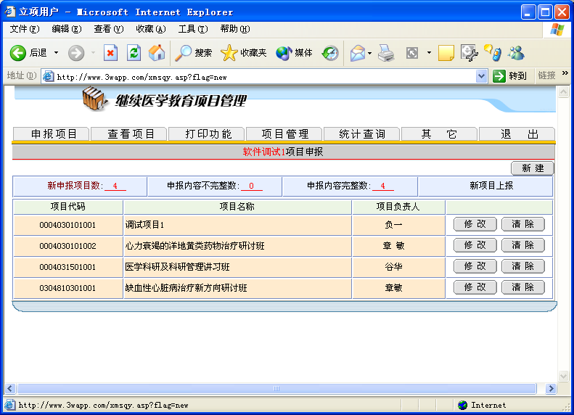完整新项目的列表，通过各项目右侧的“修改”按钮可进行修改。 ② 其中“申报内容完整数： ” 显示填写完整的申报新项目数，单击“申报内容不完整数： ”项将显示已完整新项目的列表，通过各项目右侧的“修改”按钮可进行修改。③其中“新申报项目数： ”显示所有新申报项目，单击“新申报项目数： ”将显示所有新项目的列表并通过各项目右侧的“修改”按钮可进行修改。
各项目输入完整后，该项为零。
由于2004年继续医学教育项目只通过网上申报，各单位必须保证内容正确完整。
技术咨询电话： 32260837
上海兰恒信息系统有限公司 奚伟农 马承志
业务咨询电话：63214370 卫生局科教处 胡天佐 周颖

上海市卫生局科教处
2003年5月29日

